100考点最新模拟题千题精练17- 17
第十七部分 物理思维方法
十七、理想实验
一．选择题
1.（2018浙江金丽衢12校联考）伽利略对自由落体运动的研究，是科学实验和逻辑思维的完美结合。如图所示，可大致表示其实验和思维的过程，对这一过程的分析，下列说法正确的是
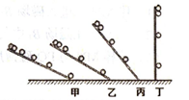
A．该实验中将自由落体运动改为在斜面上运动的设计思想是为了位移比较容易测量
B．其中的甲图是实验现象，丁图是经过合理的外推得到的结论
C．运用丁图的实验，可“放大”重力的作用，使实验现象更明显
D．在该实验中，如果用质量更大的小球做实验，可使实验现象更明显
【参考答案】B
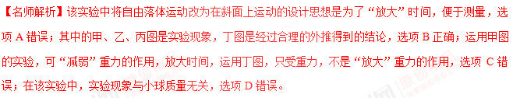2．（2015长春调研）伽利略为了研究自由落体运动的规律，将落体实验转化为著名的“斜面实验”，从而创造了一种科学研究的方法。利用斜面实验主要是考虑到
A．实验时便于测量小球运动的速度
B．实验时便于测量小球运动的时间
C．实验时便于测量小球运动的路程
D．斜面实验可以通过观察与计算直接得到落体的运动规律
【参照答案】B
【名师解析】在伽利略的时代，科技不够发达，无法直接测定瞬时速度，所以也就不能直接得到速度的变化规律。但是只要测出物体通过不同位移所用的时间，就能几眼这个物体的速度是否随时间变化。
不过，落体下落很快，当时只能靠地税及时，这样的计时工具还是不能测量自由落体运动所用的时间，所以伽利略采用了斜面实验来“冲淡”重力。而小球在斜面上运动加速度比竖直下落的加速度小得多，所用时间长得多，所以容易测量时间，选项B正确。。
3.（2013高考山东理综第14题）伽利略开创了实验研究和逻辑推理相结合探索物理规律的科学方法，利用这种方法伽利略发现的规律有
A.力不是维持物体运动的原因
B.物体之间普遍存在相互吸引力
C.忽略空气阻力，重物与轻物下落得同样快
D.物体间的相互作用力总是大小相等，方向相反
【参照答案】AC
[来源:学科网]
4.（2012全国新课标理综）伽利略根据小球在斜面上运动的实验和理想实验，提出了惯性的概念，从而奠定了牛顿力学的基础。早期物理学家关于惯性有下列说法，其中正确的是
A．.物体抵抗运动状态变化的性质是惯性
B．.没有力作用，物体只能处于静止状态[来源:学+科+网Z+X+X+K]
C．.行星在圆周轨道上保持匀速率运动的性质是惯性
D．.运动物体如果没有受到力的作用，将继续以同一速度沿同一直线运动
【参照答案】AD
【名师解析】没有力作用，物体可能处于静止状态或匀速直线运动状态，行星在圆周轨道上保持匀速率运动是受到向心力作用的结果，不是惯性，选项BC错误。
【考点定位】此题考查惯性及其相关知识。
5（2014贵州六校联盟）下列说法正确的是（ ）
A、伽俐略揭示了力与运动的关系，用理想实验法指出在水平面上运动的物体若没有摩擦,将保持这个速度一直运动下去
B、卡文迪许利用扭秤巧妙地研究出了万有引力定律
C、法拉第发现了电流的磁效应，并研究得出了法拉第电磁感应定律
D、安培的分子电流假说很好地解释了电流周围产生磁场的本质，但不能解释磁体周围产生磁场的本质
【参照答案】A
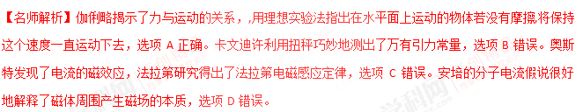
6（2014江苏省百校大联考）意大利科学家伽利略在研究物体变速运动规律时，做了著名的“斜面实验”，他研究了铜球在斜面上的运动情况，发现铜球做的是加速运动，且铜球的加速度随斜面倾角的增大而增大，于是他对“斜面实验”进行了合理的外推，由此得出的结论是( )
A．力不是维持物体运动的原因
B．力是使物体产生加速度的原因
C．自由落体运动是一种匀变速直线运动 [来源:学,科,网Z,X,X,K]
D．物体具有保持原来运动状态的属性，即惯性
【参照答案】C
【名师解析】伽利略对“斜面实验”进行了合理的外推，由此得出的结论是自由落体运动是一种匀变速直线运动，选项C正确。
【考点定位】此题考查伽利略斜面实验及其相关知识。
7.关于伽利略理想斜面实验，以下说法正确的是
A．理想实验是一种思维活动，实际中是做不到的
B．证实了牛顿第二定律
C．证实了亚里士多德关于力与运动的关系
D．证实了自由落体运动是匀变速直线运动
【参照答案】A
【名师解析】理想实验是一种思维活动，实际中是做不到的，选项A正确。
8．关于伽利略的理想斜面实验，下列说法正确的是
A．伽利略的理想实验是假想的，没有科学依据
B．伽利略的理想实验所用到的方法是在可靠事实基础上进行抽象思维而创造出来的一种科学推理方法，是科学研究中的一种重要方法
C．伽利略的理想实验有力地否定了亚里士多德的观点
D．在科学发达的今天，伽利略的理想斜面实验是可以通过实验演示的
【参照答案】BC
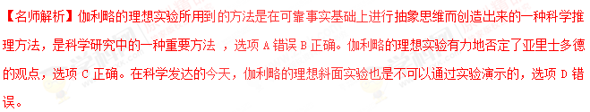
9．(2014开封联考)如图所示为伽利略设计的斜面实验。伽利略理想实验是将可靠的事实和理论思维结合起来，能更深刻地反映自然规律。下面给出了伽利略斜面实验的四个事件：
①减小斜面BC的倾角（图中BC′），小球将通过较长的路程，仍能到达原来的高度
②由静止释放小球，小球沿斜面AB滚下，滚上另一斜面BC，高度几乎与原来相同
③如果没有摩擦，小球将上升到原来的高度
④继续减小BC的倾角，最终使它水平，小球将沿水平面以恒定速度一直运动下去
对事件性质的判断及排序，正确的是( )[来源:学+科+网Z+X+X+K]
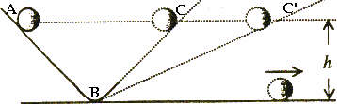
A．事实②→推论①→事实③→推论④
B．事实②→推论③→事实①→推论④
C．事实②→推论①→推论③→推论④
D．事实②→推论③→推论①→推论④
【参照答案】D
【名师解析】由静止释放小球，小球沿斜面AB滚下，滚上另一斜面BC，高度几乎与原来相同是实验事实。减小斜面BC的倾角（图中BC′），小球将通过较长的路程，推论得出仍能到达原来的高度。如果没有摩擦，小球将上升到原来的高度，是推论。继续减小BC的倾角，最终使它水平，小球将沿水平面以恒定速度一直运动下去是推论。选项D正确。
【考点定位】：此题考查伽利略斜面实验及其相关知识。
10. 伽利略为了研究自由落体运动的规律，将落体实验转化为著名的“斜面实验”，如图1所示，对于这个研究过程，下列说法正确的是 ( )
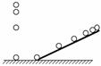
A．斜面实验放大了重力的作用，便于测量小球运动的路程
B．斜面实验“冲淡”了重力的作用，便于小球运动时间的测量
C．通过对斜面实验的观察与计算，直接得到自由落体运动的规律
D．根据斜面实验结论进行合理的外推，得到自由落体运动的规律
【参照答案】BD
11（2016北京联考）如图所示，为现代人在实验室所做的伽利略斜面实验的频闪照片的组合图。实验中把小球从左侧斜面的某个位置由静止释放，它将冲上右侧斜面，频闪照片显示小球在右侧斜面运动过程中相邻的两个小球间的距离依次减小；如果右侧斜面变成水平，频闪照片显示小球在右侧斜面运动过程中相邻的两小球间的距离几乎相等。对于这个实验，以下叙述正确的是
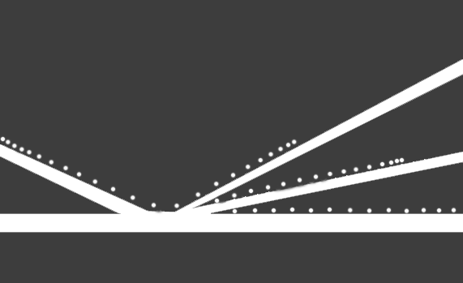
A．小球冲上右侧斜面后做减速运动，表明“力是维持物体运动的原因”的结论是正确的
B．小球最终也会在右侧水平面上停下来，表明“力是维持物体运动的原因”的结论是正确的
C．因为没有绝对光滑的斜面或者平面，所以伽利略提出的“如果没有摩擦阻力，小球将在水平面上永远运动下去”的结论是荒谬可笑的
D．上述实验表明“如果没有摩擦阻力，小球将在水平面上永远运动下去”的结论是正确的
【参照答案】D
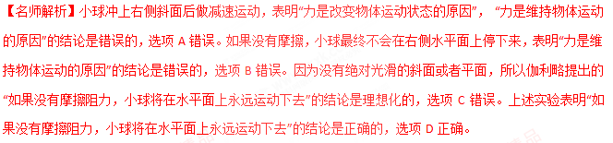12.理想实验有时更能深刻地反映自然规律。伽利略设想了一个理想实验，其中有一个是经验事实，其余是推论。
①减小第二个斜面的倾角，小球在这斜面上仍然要达到原来的高度
②两个对接的斜面，让静止的小球沿一个斜面滚下，小球将滚上另一个斜面
③如果没有摩擦，小球将上升到原来释放时的高度
④继续减小第二个斜面的倾角，最后使它成水平面，小球要沿水平面做持续的匀速运动
请将上述理想实验的设想步骤按照正确的顺序排列 （只要写序号即可）
在上述的设想步骤中，有的属于可靠的事实，有的则是理想化的推论。下列关于事实和推论的分类正确的是
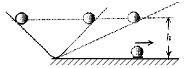
A．①是事实，②③④是推论
B．②是事实，③①④是推论
C．③是事实，①②④是推论
D．④是事实，①②③是推论
【参照答案】B
【名师解析】②两个对接的斜面，让静止的小球沿一个斜面滚下，小球将滚上另一个斜面是经验事实；③如果没有摩擦，小球将上升到原来释放时的高度是推论；①减小第二个斜面的倾角，小球在这斜面上仍然要达到原来的高度是推论；④继续减小第二个斜面的倾角，最后使它成水平面，小球要沿水平面做持续的匀速运动是推论。所以关于事实和推论的分类正确的是B。
13. 伽利略对“自由落体运动”和“运动和力的关系”的研究，开创了科学实验和逻辑推理相结合的重要科学研究方法．图1、图2分别表示这两项研究中实验和逻辑推理的过程，对这两项研究，下列说法正确的是（ ）
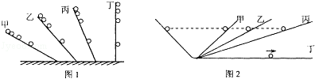
A．图1通过对自由落体运动的研究，合理外推得出小球在斜面上做匀变速运动
B．图1中先在倾角较小的斜面上进行实验，可“冲淡”重力，使时间测量更容易[来源:学.科.网Z.X.X.K]
C．图2中完全没有摩擦阻力的斜面是实际存在的，实验可实际完成
D．图2的实验为“理想实验”，通过逻辑推理得出物体的运动需要力来维持
【参照答案】B
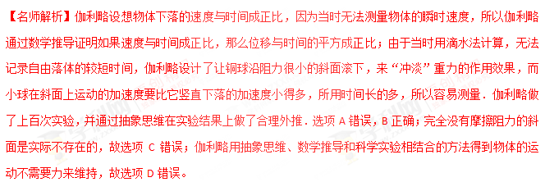
[来源:学#科#网]

